Министерство высшего и профессионального образования

Российской Федерации

МОСКОВСКИЙ ГОСУДАРСТВЕННЫЙ УНИВЕРСИТЕТ

ИМ. М. В. ЛОМОНОСОВА

ФИЗИЧЕСКИЙ ФАКУЛЬТЕТ

Кафедра физики ускорителей и радиационной медицины

ОТЧЕТ О НАУЧНО-ИССЛЕДОВАТЕЛЬСКОЙ РАБОТЕ

ОЦЕНКА РАВНОМЕРНОСТИ РАСПРЕДЕЛЕНИЯ ПОГЛОЩЁННОЙ ДОЗЫ ПО ОБЪЁМУ ПИЩЕВЫХ ПРОДУКТОВ МЕТОДАМИ КОМПЬЮТЕРНОГО МОДЕЛИРОВАНИЯ

(промежуточный)

Руководитель темы У. А. Близнюк

_____________

подпись, дата

# СПИСОК ИСПОЛНИТЕЛЕЙ

|  |  |  |
| --- | --- | --- |
| Руководитель темы  (к. ф-м. н., старший преподаватель) | _____________  подпись, дата | У. А. Близнюк |
| Исполнитель темы  Магистр 1-го года обучения | _____________  подпись, дата | С. А. Золотов |

# РЕФЕРАТ

22 страницы, 1 таблица, 9 рисунков, 9 источников, 1 приложение

ОЦЕНКА РАВНОМЕРНОСТИ РАСПРЕДЕЛЕНИЯ ПОГЛОЩЁННОЙ ДОЗЫ ПО ОБЪЁМУ ПИЩЕВЫХ ПРОДУКТОВ МЕТОДАМИ КОМПЬЮТЕРНОГО МОДЕЛИРОВАНИЯ

Объектом исследования являются клубни картофеля и мясо индейки.

Цель работы – методами компьютерного моделирования оценить распределения поглощённой дозы по объёму пищевых продуктов.

В результате проведенного исследования были получены распределения поглощённой дозы по глубине для мяса индейки и клубней картофеля, разработана схема облучения, позволяющая обеспечит равномерное распределение дозы по глубине мяса индейки.

В дальнейшем развитии научно-исследовательской работы планируется провести моделирования облучения продукции с использованием реальных спектров и оценить влияние вносимых поправок на конечный результат.

СОДЕРЖАНИЕ

СПИСОК ИСПОЛНИТЕЛЕЙ 2

РЕФЕРАТ 3

ВВЕДЕНИЕ 5

ЭКСПЕРИМЕНТ С КЛУБНЯМИ КАРТОФЕЛЯ 7

ЭКСПЕРИМЕНТ С МЯСОМ ИНДЕЙКИ 9

РЕЗУЛЬТАТЫ И ОБСУЖДЕНИЕ 12

ЗАКЛЮЧЕНИЕ 19

СПИСОК ИСПОЛЬЗОВАННЫХ ИСТОЧНИКОВ 20

# ВВЕДЕНИЕ

В мире ежегодно обрабатывается более 1.3 млн тонн различной пищевой продукции [1]. Население планеты постоянно растёт [2] и в соответствии с этим растёт объём потребления и производства пищевой продукции. Задача обеспечения сохранности продуктов питания становится одной из важнейших для обеспечения жизнедеятельности людей по всему миру. Это вызывает необходимость разработки и внедрения эффективных и безопасных технологий обработки пищи.

Одной из таких технологий является радиационная обработка пищи. Использование радиационных технологий в пищевой промышленности может увеличить сроки хранения рыбной и мясной продукции, позволяет сократить потери при транспортировке и хранении зерновых культур, плодов и овощей. При этом обработанная продукция сохраняет свои органолептические свойства, безопасна для употребления и остаётся приятной на вкус [3] – [4].

В сравнении с обычными методами, радиационные технологии требуют меньших затрат энергии, позволяют значительно уменьшить объём используемых химических консервантов либо в принципе заменить их. Обработанные продукты не подвергаются термическому воздействию, не происходит денатурации органических соединений.

В России стандарт радиационной обработки пищевых продуктов был введён сравнительно недавно, поэтому задача подбора оптимальных параметров облучения остаётся актуальной.

При неправильном подборе схемы облучения можно «недооблучить» либо «переоблучить» отдельные части продукта. «Недооблучение» чревато риском недостаточного подавления микрофлоры, «переоблучение» - к нарушению физико-химических и органолептических свойств продукта [5].

Использование компьютерного моделирования прохождения излучения через вещество продукта позволяет контролировать однородность облучения, а также связать физические процессы взаимодействия излучения с веществом продукта с изменениями его физико-химических показателей [6] – [8]. Поэтому компьютерное моделирование является мощным инструментом в исследованиях, связанных с радиационной обработкой пищевых продуктов.

Данная работа ставит перед собой цель оценки методами компьютерного моделирования равномерности распределения поглощённой дозы по глубине обрабатываемых продуктов: мяса индейки и клубней картофеля.

# ЭКСПЕРИМЕНТ С КЛУБНЯМИ КАРТОФЕЛЯ

В качестве объекта исследования были выбраны клубни картофеля радиуса 1.5 см. Облучение исследуемых образцов проводилось на ускорителе УЭЛР-1-25-Т-001 с энергией 1 МэВ, средней мощностью пучка 25 кВт и среднем токе пучка 300 нА при температуре 20 ℃. Образцы выкладывались на дюралюминиевую пластину площадью 192 см2 на расстоянии 12 см от выхода пучка и облучались в различных дозах. Облучение клубней проводилось с одной стороны. Схематично эксперимент представлен на рисунке 1.

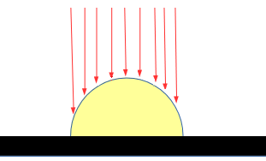

**Рис. 1.** Схема облучения клубней картофеля пучком ускоренных электронов 1 МэВ.

Эксперимент моделировался с помощью инструментария GEANT4 с учётом технических характеристик ускорителя и схемы облучения. Формы и размеры фантома соответствовали форме и размерам реальных образцов. Количество электронов в пучке составляло 106 частиц.

Водный фантом в форме полушария радиуса R = 1.5 см моделировал клубень картофеля. На рисунке 2 представлена схема эксперимента в GEANT4.

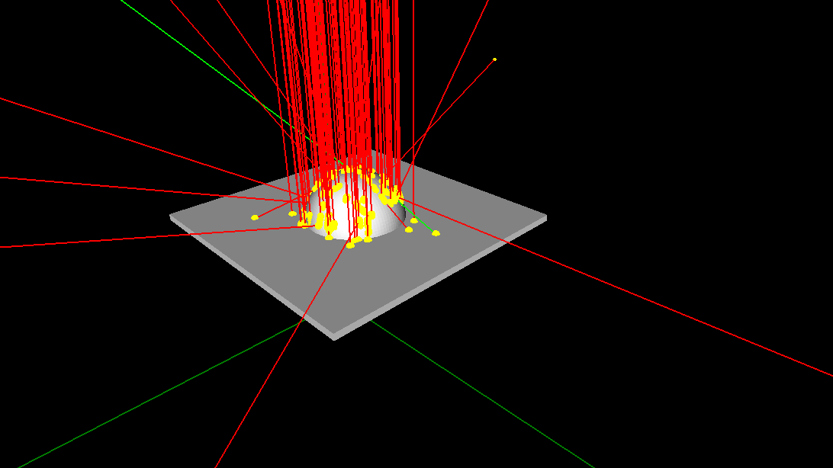

**Рис. 2.** Схема моделирования в GEANT4.

Основываясь на [9], в качестве PhysicsList был выбран Livermore.

В ходе моделирования снимались параметры:

* координаты взаимодействия x, y, z
* поглощённая в ходе взаимодействия веществом энергия *ΔEi*

По полученным данным строилось распределение поглощённой дозы по объёму фантома.

При обработке объём фантома был виртуально разбит на 4000 слоёв по оси OX и 2000 слоёв по оси OZ. По координатам взаимодействия поглощённая энергия для расчёта дозы относилась к одному из 8 000 000 микрообъёмов. Для каждого микрообъёма рассчитывалась масса mi.

Далее по формуле (1) рассчитывалась доза Di, поглощённая i-ым микрообъёмом:

$D_{i}=\sum_{j=1}^{N_{i}}{D_{j}=\sum_{j=1}^{N_{i}}{\frac{∆E_{j}}{m_{i}},}}$ (1)

где Di – доза, поглощённая в j-ом взаимодействии в i-ом микрообъёме;  
 - энергия, поглощённая в ходе j-го взаимодействия, произошедшего в i-ом микрообъёме;

Ni – количество взаимодействий, произошедших в i-ом микрообъёме.

Затем по рассчитанным значениям Di было построено распределение поглощённой дозы по объёму фантома, представленное на рисунке 4 в разделе «Результаты и обсуждение», и распределение поглощённой дозы по глубине фантома вдоль радиуса, представленное на рисунке 5 в разделе «Результаты и обсуждение».

# ЭКСПЕРИМЕНТ С МЯСОМ ИНДЕЙКИ

В качестве объекта исследования были выбраны охлажденные тушки индейки, хранящиеся при температуре 2 ℃, спустя два дня после выработки. Для оценки органолептических показателей готовились образцы мяса индейки массой (40 ± 5) г, размером (2.8 ± 0.2) см х (12 ± 0.5) см и толщиной (6 ± 1) мм, помещенные в вакуумную полиэтиленовую упаковку.

Облучение всех исследуемых образцов проводилось на ускорителе электронов непрерывного действия УЭЛР-1-25-Т-001 с энергией 1 МэВ, средней мощностью пучка 25 кВт и среднем токе пучка 300 нА при температуре 20 ℃. Образцы выкладывались на дюралюминиевую пластину площадью 192 см2 на расстоянии 12 см от выхода пучка и облучались в различных дозах. Облучение образцов мяса индейки проходило с двух сторон для достижения равномерности облучения (рис. 3).

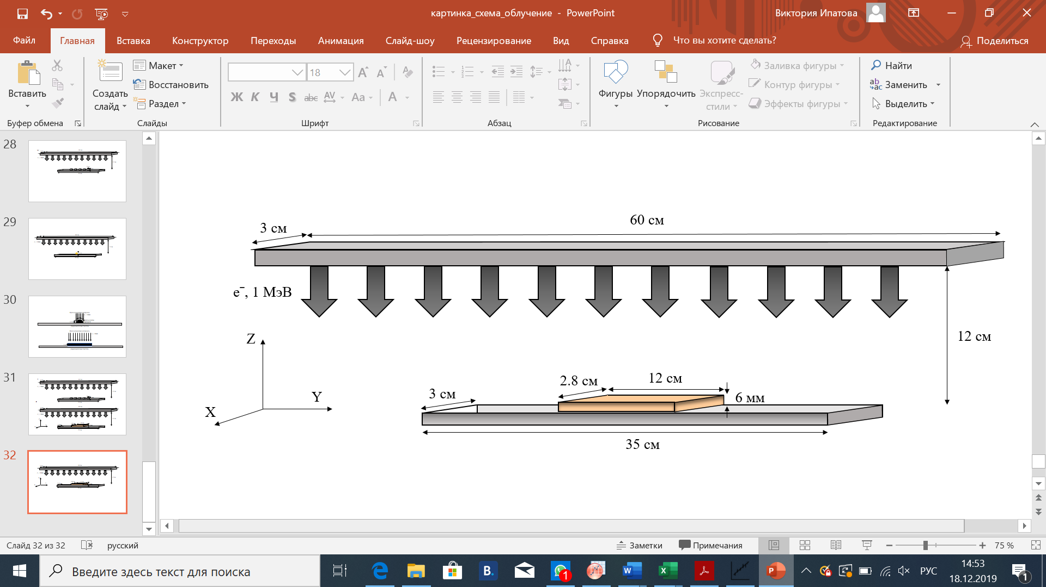

**Рис. 3.** Схема облучения кусков охлажденной индейки пучком ускоренных электронов с энергией 1 МэВ.

Для расчета дозы, поглощенной опытными образцами, и контроля однородности распределения дозы по объему продукта проводилось моделирование прохождения электронов в водных фантомах с использованием программного кода GEANT 4 с учетом технических характеристик ускорителя и схемы облучения (рис. 3). Форма и размеры фантомов соответствовали форме и размерам экспериментальных образцов. Начальное количество электронов, падающих на фантомы, составило 106 частиц.

Водный параллелепипед с линейными размерами 120 мм х 28 мм х 6 мм, моделирующий кусок мяса, разбивался на N = 50 слоев, размер которых составлял 120 мм х 28 мм х 0.12 мм.

Основываясь на [3], в качестве PhysicsList был выбран Livermore.

В ходе моделирования снимались следующие параметры:

* вклад энергии частицей в ходе одного взаимодействия *ΔEi*
* id слоя, в котором произошло взаимодействие
* длина пути частицы *Δli* между актами взаимодействия

По полученным данным рассчитывалась суммарная энергия *ΔEi*, поглощенная в объеме i-ого слоя массой Δ*mi* от всех частиц, потерявших энергию в *i-*ом слое:

$ΔE_{i}=\sum_{j=1}^{N_{i}}{ΔE_{ij}},$ (2)

где Ni – количество взаимодействий, произошедших в i-ом объёме; $ΔE_{ij}$ 
 – j-ое взаимодействие, произошедшее в i-ом объёме.

Доза *D*, поглощенная фантомом, рассчитывалась по формуле:

$D=\sum_{i=1}^{N}{D_{i}=\sum_{i=1}^{N}{\frac{∆E_{i}}{∆m_{i}}.}}$ (3)

По рассчитанным значениям строились зависимости дозы *Di,* нормированные на начальный флюенс пучка электронов *F0*, от координаты *Z* слоя в облучаемом с двух противоположных сторон фантоме.

# РЕЗУЛЬТАТЫ И ОБСУЖДЕНИЕ

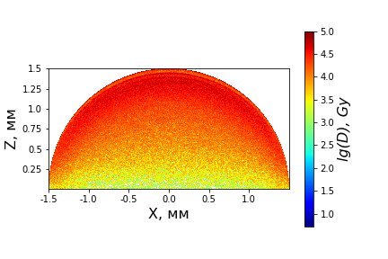 **Рис. 4.** Распределение дозы по объёму фантома картофеля.

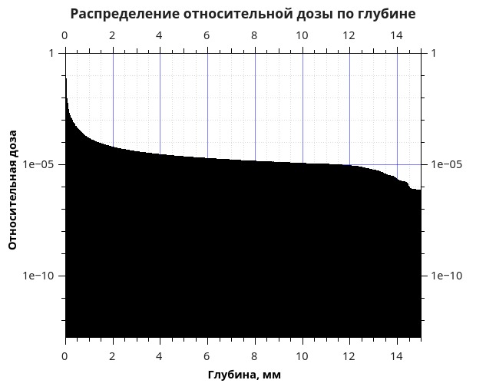  
**Рис. 5.** Распределение поглощённой дозы в фантоме картофеля в глубину по радиусу.

Неравномерность распределения поглощённой дозы Dmax/Dmin = 103.

Основной целью облучения картофеля является подавить его прорастание. Следовательно, задача при облучении – обеспечить максимум поглощённой дозы на поверхностные слои и минимум поглощённой дозы на внутренний объём.

Как видно из графиков, представленных на рисунках 4, 5, максимум поглощённой дозы приходится на поверхностный слой, во внутренних же слоях значения дозы на порядки ниже и не превышают 0.01% от максимальной поглощённой дозы.

На рисунке 6 представлены зависимости дозы *Di,* нормированные на начальный флюенс пучка электронов *F0*, от координаты *Z* слоя в облучаемом с двух противоположных сторон фантоме мяса индейки (рис.6, кривые 1 и 2), а также суммарное распеределение дозы по толщине фантома (рис. 6, кривая 3).



**Рис. 6.** Распределение поглощенной дозы в водном фантоме от глубины проникновения электронов.

Неравномерность распределения поглощенной дозы составила Dmax/Dmin*=* 1.8*.* Слои, находящиеся в середине фантома, получили большую дозу по сравнению с поверхностными слоями.

Для объяснения характера распределения поглощенной дозы оценивался вклад частиц различных энергий, пересекающих вещество продукта, в суммарное распределение дозы в нем. С помощью инструментария GEANT 4 рассчитывались cреднедозовые значения линейных потерь энергии (ЛПЭ) частиц *LD*в водном параллелепипеде с линейными размерами 120 мм × 28 мм × 6 мм. Параллелепипед разбивался на *N* слоев, размер слоя составлял 120 мм × 28 мм × 0.6 мм, слои располагались перпендикулярно оси пучка.

Для каждой частицы, обладающей энергией $E_{i}$ и пересекающей рассматриваемый слой, линейные потери энергии $\left(\frac{dE}{dl}\right)$ определялись, как отношение энергии, потерянной частицей в одном акте взаимодействия *ΔEi*,к длине пути частицы *Δli* между актами взаимодействия. Вклад частицы с данными параметрами в поглощенную слоем дозу пропорционален отношению *ΔEi* к суммарной энергии $\sum_{i=1}^{n}{∆E_{i}}$, потерянной *n* частицами, испытавшими взаимодействие в рассматриваемом слое. Итак, среднедозовые значения ЛПЭ в каждом слое рассчитывались по формуле:

$L_{D}=\frac{\sum_{i=1}^{n}{∆E_{i }∙\frac{∆E_{i}}{∆l_{i}}}}{\sum_{i=1}^{n}{∆E_{i}}}.$ (4)

На рис. 7 представлено распределение среднедозового значения ЛПЭ по слоям водного фантома. Как видно из рис. 7, на глубине 2-3 мм от поверхности облучаемого фантома среднедозовые значения ЛПЭ максимальны и составляют 2 кэВ/мкм, что превышает среднедозовое значением ЛПЭ в слоях, близких к поверхности, в два раза. Этим и объясняется характер распределения дозы, поглощенной слоями фантома (рис. 2). Поверхностные слои фантома облучаются большим количеством электронов с энергией, близкой к 1 МэВ, значения ЛПЭ которых невелики. Центральные слои облучаемого фантома пересекают низкоэнергетичные частицы, их количество уменьшается вследствие поглощения и рассеяния, однако они обладают высоким значением ЛПЭ, что обеспечивает их значительный вклад в общее распределение поглощенной дозы.

  
**Рис. 7.** Распределение значений среднедозовых ЛПЭ в слоях водного фантома при его облучении ускоренными электронами с энергией 1МэВ с двух противоположных сторон.

В отличие от эксперимента с картофелем, мясо индейки неободимо облучить равномерно по всему объёму.

Для выявления возможности оптимизации параметров облучения для выравнивания распределения поглощённой дозы по глубине были проведены дополнительные моделирования облучения фантома электронами с энергиями 100 ÷ 900 кэВ с шагом 100 кэВ.

Геометрия моделируемой установки, схема облучения и используемая физика в дополнительных моделированиях идентичны таковым в основном моделировании.

Снимаемые параметры:

* вклад энергии частицей в ходе одного взаимодействия *ΔEi*
* id слоя, в котором произошло взаимодействие

Обработка полученных результатов идентична обработке в основном моделировании.

Результаты моделирований отображены на рисунке 8.

  
**Рис. 8.** Распределение доз, нормированных на начальный флюенс, по толщине фантома для электронов энергий 100 ÷ 1000 кэВ.

Для сравнения на график добавлено соответствующее распределение из основного моделирования.

Как видно из графиков, получение более равномерного (в сравнении с изначальным) распределения дозы по глубине фантома достижимо, если при облучении дополнительно использовать электроны более низких энергий для выравнивания дозы на меньших глубинах.

Для вычисления соотношений начальных флюенсов пучков электронов разных энергий, воспользуемся методом наименьших квадратов. В таблице 1 представлены полученные значения соотношений начальных флюенсов друг к другу для обеспечения равномерного распределения поглощённой дозы по глубине фантома. Ход вычисления представлен в приложении А.

|  |  |
| --- | --- |
| **Энергия пучка электронов, E, кэВ** | **Коэффициент пропорциональности, x** |
| 100 | 10.91038513 |
| 200 | 12.08586764 |
| 300 | 9.076826546 |
| 400 | 15.94972998 |
| 500 | 12.67692405 |
| 600 | 0.934652071 |
| 800 | 7.074064158 |
| 700 | -9.946245045 |
| 900 | 32.15486323 |
| 1000 | 115.8211243 |

**Таблица 1** – соотношения между значениями начальных флюенсов.

Здесь

F100 : F200 : … : F1000 = x1 : x2 : … : x1000, (5)

где FE – начальный флюенс пучка электронов энергии E (кэВ);

Значение X7 получилось отрицательным, что на практике невозможно, поэтому при реализации схемы облучения с соотношениями флюенсов, представленными в таблице 1, энергия E = 700 кэВ исключается из спектра. На рисунке 9 представлено распределение дозы, нормированной на начальный флюенс, по глубине фантома при облучении по ранее упомянутой схеме.

  
**Рис. 9.** Распределение дозы, нормированной на начальный флюенс, по глубине фантома при облучении по разработанной схеме.

Неравномерность распределения поглощенной дозы в данном случае составила Dmax/Dmin = 1.083.

# ЗАКЛЮЧЕНИЕ

В результате исследования методами компьютерного моделирования были проанализированы распределения поглощённых доз по объёмам пищевой продукции.

В картофеле неравномерность распределения составила Dmax/Dmin = 103, причём максимум дозы приходился на поверхностный слой, а поглощённая доза во внутренних слоях не превышала 0.01% от Dmax.

Неравномерность распределения поглощенной дозы в эксперименте по обработке мяса индейки составила Dmax/Dmin*=* 1.8*.* Слои, находящиеся в середине фантома, получили большую дозу в сравнении с поверхностными слоями. В связи с этим была разработана схема облучения, позволяющая добиться неравномерности распределения дозы Dmax/Dmin = 1.083.

# СПИСОК ИСПОЛЬЗОВАННЫХ ИСТОЧНИКОВ

1. Food Manufacturing Market Trends : Global Food Irradiation Market Outlook (2014-2022). 2015 P. 79
2. Patrick Gerland, Adrian E. Raftery, Hana Ševčíková, Nan Li, Danan Gu1, Thomas Spoorenberg, Leontine Alkema, Bailey K. Fosdick, Jennifer Chunn, Nevena Lalic, Guiomar Bay, Thomas Buettner, Gerhard K. Heilig, John Wilmoth World population stabilization unlikely this century // Science. 10 Oct 2014 234-237
3. H. Seidler. Wholesomeness of irradiated food. Report of a Joint FAO/IAEA/WHO Expert Committee, Technical Report Series 659, 34 Seiten. WHO, Genf 1981. Preis: 3,- sfrs. // Food / Nahrung. — 1982. — iss. 26, vol. 4. — P. 408–408
4. H. J. Lewerenz. Pesticide Residues in Food. Report of the 1976 Joint FAO/WHO Meeting. Technical Report Series 612. World Health Organization, Geneva 1977. // Food / Nahrung. — 1978. —iss. 22, vol. 6. — P. 592–592
5. Rajamani Karthikeyan, T. Manivasagam, P. Anantharaman, T. Balasubramanian, S. T. Somasundaram. Chemopreventive effect of Padina boergesenii extracts on ferric nitrilotriacetate (Fe-NTA)-induced oxidative damage in Wistar rats (англ.) // Journal of Applied Phycology. — 2011-4. — Vol. 23, iss. 2. — P. 257–263
6. Bliznyuk U.A., Borchegovskaya P.Y., Chernyaev A.P., Avdyukhina V.M., Ipatova V.S., Leontiev V.A., Studenikin F.R. Computer simulation to determine food irradiation dose levels // IOP Conference Series: Earth and Environmental Science. 2019 V. 365 P. 12002
7. Chernyaev A.P., Bliznyuk U.A., Borschegovskaya P.Yu, Ipatova V.S., Nikitina Z.K., Gordonova I.K., Studenikin F.R., Yurov D.S. Treatment of Refrigerated Trout with 1 MeV Electron Beam to Control Its Microbiological Parameters // Physics of Atomic Nuclei. 2018 V. 81 № 11 P. 1656-1659.
8. Алимов А.С., Близнюк У.А., Борщеговская П.Ю., Варзарь С.М., Еланский С.Н., Ишханов Б.С., Литвинов Ю.Ю., Матвейчук И.В., Николаева А.А., Розанов В.В., Студеникин Ф.Р., Черняев А.П., Шведунов В.И., Юров Д.С. Применение пучков ускоренных электронов для радиационной обработки продуктов питания и биоматериалов // Известия РАН. Серия физическая. 2017 Т. 81 №6. С. 819-823.
9. Rodrigues, P. & Moura, Rafael & Peralta, Luis & Pia, M.G. & Trindade, A & Varela, Jennifer. GEANT4 applications and developments for medical physics experiments. Journal of The Mechanical Behavior of Biomedical Materials - J MECH BEHAV BIOMED MATER. Vol.3. 10.1109/NSSMIC.2003.1352217 1751- 1755

ПРИЛОЖЕНИЕ А

Чтобы подобрать соотношения начальных флюенсов для пучков электронов разных энергий, составим систему уравнений.

Пусть DE, i – доза, нормированная на начальный флюенс, внесённая электронами энергией Е в i-том слое. Обозначим DE ­– вектор, составленный из D­E, i , i = 1, 2, … 50.

Пусть начальные флюенсы относятся друг другу как D­100 : D200 : … : D1000 =­ x1 : x2 : … : x10.

Тогда для обеспечения равномерного распределения дозы по глубине фантома необходимо, чтобы выполнялось соотношение:

x1 D­100 + x2 D200 + … + x10 D1000 =­ B,

или, иными словами,

DX = B

где B – вектор, составленный из равных друг другу произвольных констант b,

D – матрица, составленная из векторов D­100, D200, … D1000,

X – вектор, составленный из x1, x2, … x10.

В систему входит 50 уравнений для 10 неизвестных. Для нахождения решения системы уравнений воспользуемся методом наименьших квадратов.

Эффективная реализация этого метода имеется в библиотеке SciPy для языка Python. Воспользовавшись функцией scipy.linalg.lstsq и задав b = 1, получаем X = (10.91038513, 12.08586764, 9.076826546, 15.94972998, 12.67692405, 0.934652071, -9.946245045, 7.074064158, 32.15486323, 115.8211243)Т .